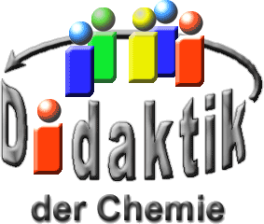

UNIVERSITÄT  
BAYREUTH

Seminar „Übungen im Vortragen – AC“

Behandlung hochradioaktiver Abfälle

Annette Weis, WS 98/99

Gliederung

1 Herkunft der hochradioaktiven Abfälle 2

2 Behandlung abgebrannter Brenn-Elemente 2

2.1 Wiederaufbereitung und Verglasung der Spalt-Produkte 3

2.1.1 Zerlegung der Brennstoff-Elemente und chemische Aufarbeitung 3

2.1.2 Weiterverarbeitung und Lagerung der Spalt-Produkte 3

2.1.3 Verfestigung der Spalt-Produkte nach dem PAMELA-Verfahren 4

2.1.4 Denitrierung und Konzentrierung der HAW-Lösung 4

2.1.5 Verglasung und Herstellung von Glas-Perlen 4

2.1.6 Einbettung der Glas-Perlen in eine Schwermetall-Matrix 4

2.1.7 Abgas-Behandlung 5

2.2 Direkte End-Lagerung 5

3 End-Lagerung 6

4 Entsorgungssituation in anderen Ländern 6

1. Die aus den Medien bekannten Transport-Behälter für radioaktive Abfälle sind die Castor-Behälter (Castor = cask for storage and transport of radioactive material). Es gibt aber noch einen weiteren Transport- und Lagerbehälter mit dem Namen Pollux. Dieser Name wurde nach einer griechischen Sage in Anlehnung an dien Zwillingsbruder von Castor gewählt. Die als Dioskuren bekannten Zwillinge, Söhne des obersten Gottes Zeus und der sterblichen Leda, waren der Stolz Spartas. Der eine war als Soldat und für seine Kunst Pferde zu zähmen berühmt, der andere war als der beste Faust-Kämpfer bekannt. Nach der griechischen Sage wurden Castor und Pollux von Poseidon zu Schutzherren für schiffbrüchige Seeleute gemacht. Ihnen wurde außerdem die Macht verliehen günstige Winde zu senden.



Abb. : Die Zwillinge Castor und Pollux [6]

# Herkunft der hochradioaktiven Abfälle

Hochradioaktive Abfälle entstehen bei der Gewinnung von Kern-Energie. In den Kern-Kraftwerken fällt hochradioaktiver Abfall in Form von abgebrannten Brenn-Elementen an. Das sind in Deutschland 400 t/a. diese machen zwar nur 5 % des in einem Kern-Kraftwerk anfallenden Abfalls aus, beinhalten aber 99 % der Aktivität des gesamten Abfalls.

Da die bei der Kern-Spaltung entstandenen Spalt-Produkte, die nötigen thermischen Neutronen abfangen, müssen abgebrannte Brenn-Elemente regelmäßig durch neue ersetzt werden.

# Behandlung abgebrannter Brenn-Elemente

Die abgebrannten Brenn-Elemente kommen aus dem Reaktor direkt in ein wassergefülltes Abkling-Becken, wo sie für mindestens sechs Monate bleiben. Während dieser Zeit Zerfallen kurzlebige, hochradioaktive Isotope wie z. B. ${}_{}^{\text{131}}{\text{I}}$.

$${}_{\text{53}}^{\text{131}}{\text{I}\underset{→}{{\text{β}}^{\text{-}}}}{}_{\text{54}}^{\text{131}}{\text{Xe}}$$

$${}_{\text{0}}^{\text{1}}{\text{n}}\text{→}{}_{\text{1}}^{\text{1}}{{\text{p}}^{\text{+}}\text{+}{}_{\text{-1}}^{\text{0}}{{\text{e}}^{\text{-}}}\text{+}} \overline{υ_{e}}$$

Da in den abgebrannten Brenn-Elementen aber noch 0,76% U-235 und 1,05% Pu enthalten sind erscheint eine Abtrennung und Wieder-Verwertung dieser Stoffe für neue Brennelemente als sinnvoll. Darum werden abgebrannte Brenn-Elemente in großen Spezialbehältern, z. B. den CASTOR-Behältern zur Wiederaufarbeitungsanlage gebracht. Abgebrannte Brenn-Elemente aus Deutschland werden im französischen Cap de la Hague bzw. im britischen Sellafield aufgearbeitet.

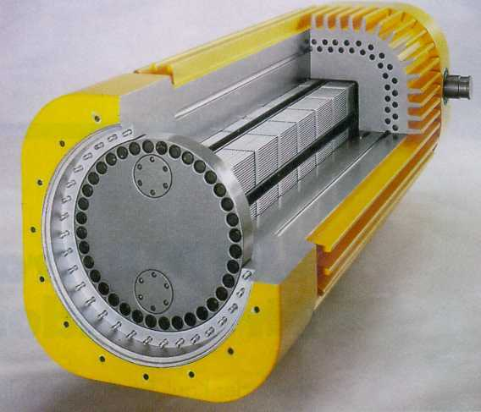

Abb. : Modell eines CASTOR-Behälters  
(Quelle: Energiewirtschaftliche Tagesfragen, Sonderdruck aus Heft 11/1997)

## Wiederaufbereitung und Verglasung der Spalt-Produkte

Die Wiederaufarbeitung erfolgt 1 – 1,5 Jahre nach der Reaktor-Entnahme. Ziel der Wiederaufarbeitung ist ein möglichst vollständige Trennung von Uran, Plutonium und den Spalt-Produkten. Aufgrund der hohen Radioaktivität erfolgen alle Schritte der Wiederaufbereitung ferngesteuert in großen sogenannten heißen Zellen.

### Zerlegung der Brennstoff-Elemente und chemische Aufarbeitung

Zunächst werden die Brenn-Elemente mechanisch zerkleinert bevor der Rest-Brennstoff, die enthaltenen Trans-Urane und Spalt-Produkte mit kochender, konzentrierter Salpetersäure aufgelöst werden.

Im Anschluss daran wird das noch brauchbare Uran und Plutonium in einem heute allgemein angewandten Extraktionsverfahren, dem PUREX-Prozess (Plutonium and uranium recovery by extraction) von den Spalt-Produkten und den Transuran-Elementen getrennt.

Die Extraktion von Uran und Plutonium, die in stark salpetersaurer Lösung vorliegen, erfolgt mit 30 %-igem Tri-n-butylphosphat (TBP) in Kerosin oder Dodekan.

$${\text{UO}}_{\text{2}}^{\text{2+}}\text{+ 2}{\text{NO}}_{\text{3}}^{\text{-}}\text{+2 TBP → }{\text{UO}}_{\text{2}}{\left({\text{NO}}_{\text{3}}\right)}_{\text{2}}{\left(\text{TBP}\right)}_{\text{2}}$$

$${\text{Pu}}^{\text{4+}}\text{+4}{\text{NO}}_{\text{3}}^{\text{-}}\text{+2TBP →Pu}{\left({\text{NO}}_{\text{3}}\right)}_{\text{4}}{\left(\text{TBP}\right)}_{\text{2}}$$

Das auf diese Weise abgetrennte Uran und Plutonium wird in weiteren Extraktionsschritten voneinander getrennt, weiter gereinigt und schließlich zu neuen Brenn-Elementen weiterverarbeitet.

Übrig bleibt die salpetersaure Lösung der Spalt-Produkte und Trans-Urane (mit Ausnahme von Pu), die eine Aktivität von ${\text{10}}^{\text{14}}$ Bq/l hat.

### Weiterverarbeitung und Lagerung der Spalt-Produkte

Bei der Aufarbeitung nach dem PUREX-Verfahren entstehen pro Tonne Uran $\text{1}{\text{m}}^{\text{3}}$ HAW-Lösung. Diese Lösung enthält über 99 % der Spalt-Produkte und ist stark sauer.

Da Flüssigkeiten für eine End-Lagerung nicht geeignet sind, muss die HAW-Lösung zu einem festen, lagerfähigen Produkt umgesetzt werden. Als geeignete Materialien für die End-Lagerung kommen Glas- und Keramik-Körper in Frage.

### **Verfestigung der Spalt-Produkte nach dem PAMELA-Verfahren**

Dieses Verfahren wird im belgischen Mol durchgeführt.

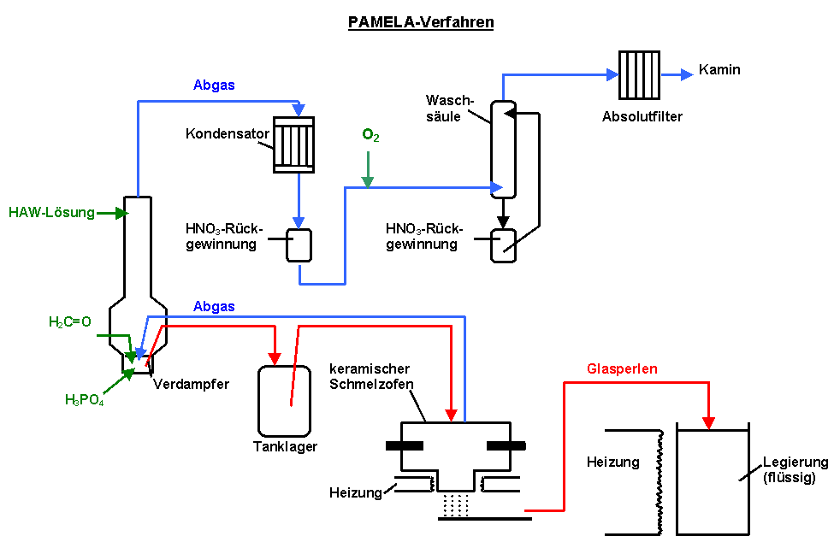

Abb. : Schema des PAMELA-Verfahrens

### ****Denitrierung und Konzentrierung der HAW-Lösung****

Mit der Denitrierung verhindert man, dass sich bei höheren Temperaturen und den oxidierenden Bedingungen der Nitrate das leichtflüchtige, radioaktive ${}_{}^{\text{106}}{\text{Ru}}{\text{O}}_{\text{4}}$ (Smp.: 25°C, Sdp.: 40°C) bildet. Die Denitrierung erfolgt mit Formaldehyd:

$$\text{4}{\text{HNO}}_{\text{3}}\text{+} {\text{H}}_{\text{2}}\text{CO →} \text{2}{\text{NO}}_{\text{2}} \text{+} {\text{CO}}_{\text{2}} \text{+} \text{3}{\text{H}}_{\text{2}}\text{O}$$

$$\text{4}{\text{HNO}}_{\text{3}}\text{+3}{\text{H}}_{\text{2}}\text{CO →4NO+3}{\text{CO}}_{\text{2}}\text{+5}{\text{H}}_{\text{2}}\text{O}$$

Denitrierung und Konzentrierung erfolgen gleichzeitig in einem Pot-Verdampfer: Zunächst wird Phosphorsäure vorgelegt und nach dem Aufheizen kontinuierlich Abfall-Lösung und eine wässrige Formaldehyd-Lösung eingespeist. Gleichzeitig wird die Lösung aufkonzentriert.

Die vorgelegte Phosphorsäure dient zum einen später als Glas-Bildner, zum anderen ermöglicht sie die Denitrierung der schwer zersetzlichen Alkali- und Erdalkalinitrate.

### ****Verglasung und Herstellung von Glas-Perlen****

Die bei der Denitrierung anfallende Phosphat-Suspension wird kontinuierlich auf die Schmelzbad-Oberfläche getropft. Dort wird sie calciniert, d. h. getrocknet und die enthaltenen Spalt-Produkte werden bei einer Temperatur von 400 – 800°C in ihre Oxide umgewandelt. Anschließend schmilzt das Calcinat und passiert eine Läuter-Strecke (ca. 1200°C) bevor es in einem feinen Strahl aus der Mitte des Ofen-Bodens abfließt. Das glas tropft auf eine rotierende Stahl-Scheibe, wo die Glas-Perlen (Ӕ = 5 mm) schnell erstarren. Die Glas-Perlen werden schließlich in einen Endlager-Behälter aus Edelstahl überführt.

### ****Einbettung der Glas-Perlen in eine Schwermetall-Matrix****

Damit die beim Radioaktiven Zerfall entstehende Wärme besser abgeführt werden kann, werden die Glas-Perlen in eine Schwermetall-Matrix eingebettet. Ist das geschehen, wird der Endlager-Behälter durch Aufschweißen eines Deckels verschlossen und kann in ein Zwischen-Lager überführt werden, wo sie für etwa 10 Jahre lagern, bevor sie endgelagert werden.

Nach dem PAMELA-Verfahren sind seit 1986 850 ${\text{m}}^{\text{3}}$ von hochradioaktivem Abfall verfestigt und somit endlagerfähig gemacht worden.

### ****Abgas-Behandlung****

Es wird nur eine Abgas-Behandlungsstufe benötigt, da das Abgas aus dem Schmelz-Ofen in den Verdampfer rückgeführt wird.

Als Abgase treten NO, ${\text{NO}}_{\text{2}}$, ${\text{CO}}_{\text{2}}$, ${\text{N}}_{\text{2}}$, ${\text{O}}_{\text{2}}$ auf. Der Abgas-Strom, der den Verdampfer verlässt, wird in einen Kondensator geleitet. Das Kondensat besteht hauptsächlich aus verdünnter Salpetersäure und wird in einer Salpetersäure-Rektifikationsanlage zu hochkonzentrierter Salpeter säure aufkonzentriert, die dann dem Anfang der Wiederaufarbeitung zugeführt wird.

Hinter dem Kondensator wird Luft beigemischt, um NO zu ${\text{NO}}_{\text{2}}$ zu oxidieren. Das ${\text{NO}}_{\text{2}}$ wird in Wasch-Säulen mit Wasser ausgewaschen und so Salpetersäure rückgewonnen.

$$\text{NO} \text{+ }{\text{1}}/{\text{2}}{\text{O}}_{\text{2}}\text{ → }{\text{NO}}_{\text{2}}$$

$$\text{2}{\text{NO}}_{\text{2}}\text{+ }{\text{H}}_{\text{2}}\text{O → }{\text{HNO}}_{\text{3}}\text{+ }{\text{HNO}}_{\text{2}}$$

$$\text{3}{\text{HNO}}_{\text{2}}\text{ →} {\text{HNO}}_{\text{3}}\text{+2NO+} {\text{H}}_{\text{2}}\text{O}$$

Das Rest-Abgas (${\text{CO}}_{\text{2}}$, ${\text{N}}_{\text{2}}$, ${\text{O}}_{\text{2}}$, Spuren von NO und ${\text{NO}}_{\text{2}}$) wird nach dem Passieren eines Absolut-Filters in die Atmosphäre entlassen. An dem Absolut-Filter wird z. B. gasförmiges Iod reduziert, und mit Silbernitrat abgefangen.

$${\text{I}}_{\text{2}} \underset{→}{\text{Reduktion}}\text{ 2}{\text{I}}^{\text{-}} \underset{→}{\text{2Ag}{\text{NO}}_{\text{3}}}\text{ 2AgI+2}{\text{NO}}_{\text{3}}^{\text{-}}$$

## Direkte End-Lagerung

Seit 1994 ist mit dem Inkrafttreten des Artikelgesetzes Kohle/Kernenergie auch die direkte End-Lagerung abgebrannter Brenn-Elemente erlaubt. Auch für die direkte End-Lagerung müssen die abgebrannten Brenn-Elemente in eine endlagerfähige Form gebracht werden. Bei diesem Vorgang spricht man von Konditionierung.

Für die direkte End-Lagerung wurden zwei verschiedene Endlager-Behälter entwickelt, die in der Pilotkonditionierungsanlage Gorleben erprobt werden.

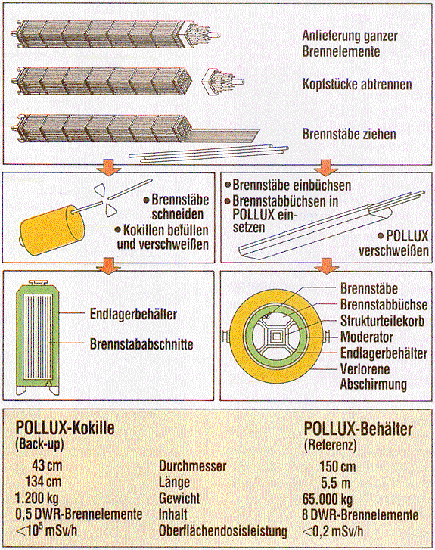

Abb. : Konditionierungsvarianten (aus: Direkte Endlagerung,  
Kernforschungszentrum Karlsruhe)

**Nachteile**:

POLLUX-Kokille

* ist nicht selbstabschirmend, d. h. für den Transport und die Zwischen-Lagerung ist ein Abschirm-Behälter nötig (z. B. CASTOR)
* Brennelement-Skelett muss getrennt entsorgt werden

POLLUX-Behälter

* 65 t und 20 t des Transport-Wagens sind zu schwer für den Schacht-Betrieb

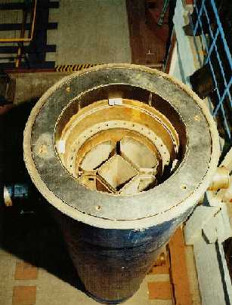

Abb. : Blick in einen Pollux-Prototyp-Behälter  
(Quelle: "Direkte Endlagerung", Kernforschungszentrum, Karlsruhe 1990)

Für die Zukunft geht man davon aus, dass die direkte End-Lagerung die kostengünstigere Variante sein wird, weil die aufwendigen Arbeitsschritte der Wiederaufarbeitung entfallen.

# End-Lagerung

In Deutschland ist die End-Lagerung radioaktiven Abfalls in Steinsalz-Formationen vorgesehen. Die Lagerung der bei der Konditionierung bzw. Wiederaufarbeitung entstandenen Gebinde findet in etwa 850 m Tiefe statt. Bei der Bohrloch-Lagerung werden die Kokillen im Einlagerungsfeld in 300 m tiefe Bohr-Löcher versenkt. Bei der Strecken-Lagerung werden die POLLUX-Behälter auf der Strecken-Sohle abgelegt und der noch vorhandene Hohl-Raum um das Gebinde mit Salz-Grus aufgefüllt. Die Einlagerungstechniken und die Handhabung im End-Lager ist jedoch noch nicht großtechnisch erprobt.

Gorleben ist weltweit einer von zwei Standorten, die als ein End-Lager für hochradioaktive Abfälle untersucht werden. Zwischen-Lager befinden sich in Gorleben und Ahaus.

# Entsorgungssituation in anderen Ländern

Die USA hat das gleiche Endlager-Konzept wie Deutschland, nämlich die Lagerung in tiefen geologischen Formationen. Als Standort wird Yucca Mountain in Nevada untersucht, das ist einer von den weltweit zwei untersuchten.

**Kanada** und **Schweden** sehen ebenfalls eine direkte End-Lagerung vor. Die Endlager sollen zwischen 2005 und 2020 in Betrieb genommen werden.

**Belgien**, **Finnland**, **Frankreich** und **Großbritannien** praktizieren die Wiederaufarbeitung von Brenn-Elementen, halten sich aber die Möglichkeit zur direkten End-Lagerung offen.

**Spanien**: hat noch kein Konzept für eine direkte End-Lagerung.

1. **Zusammenfassung:** Für die Entsorgung abgebrannter Brenn-Elemente gibt es zwei verschiedene Wege: die schon seit längerem praktizierte Wiederaufarbeitung und somit eine Rück-Führung noch vorhandenen Brennstoffs und die direkte End-Lagerung, die seit 1994 erlaubt ist und zurzeit in der Pilotkonditionierungsanlage in Gorleben erprobt wird.

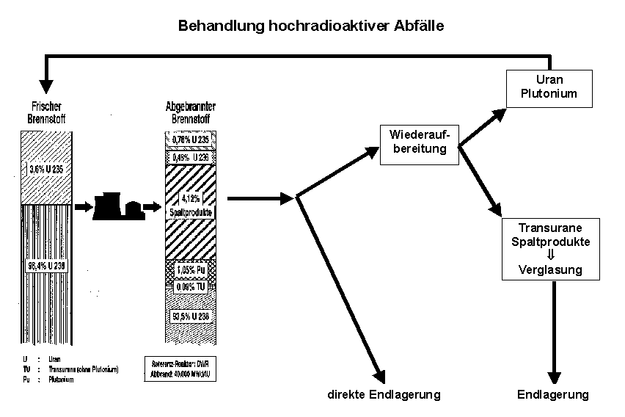

Abb. : Zusammenfassung

**Quellen:**

1. W. Heimerl, *Chem. Unserer Zeit* 1978, 3, *82*.
2. K. H. Lieser, *Einführung in die Kernchemie*, 3. Aufl., VCH, Weinheim, 1991, Kapitel 11.8 und 11.9.
3. G. Baumgärtel, Deutsches Atomforum e.V. (Hrsg.) *Kernthema: Entsorgung der Kernkraftwerke*, 5. Aufl., Bonn, 1997.
4. Kernforschungszentrum Karlsruhe (Hrsg.), *Direkte Endlagerung*, Karlsruhe, 1990.
5. H. Michaelis, C. Salander (Hrsg.),*Handbuch der Kernenergie*, VWEW-Verlag, Frankfurt am Main, 1995.
6. Bild Castor und Pollux: Urheber: Jean-Pol GRANDMONT, 06.04.2020; <https://commons.wikimedia.org/wiki/File:0_Cordonata_-_Dioscuri_-_Palazzo_Senatorio_(1).JPG?uselang=de>